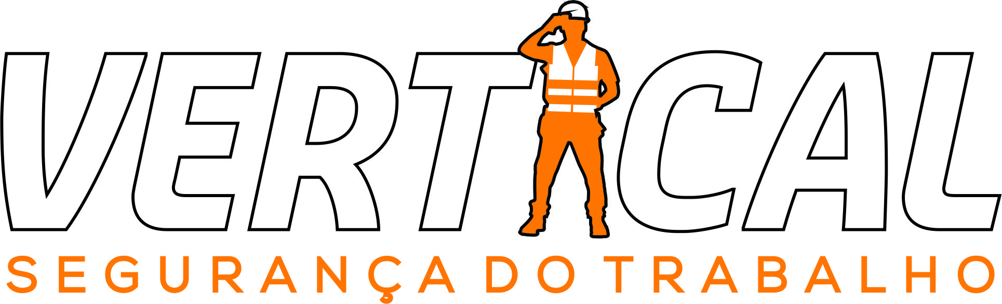

Relatório de Treinamento

NOME DA EMPRESA
TREINAMENTO NR23 – BRIGADA DE INCÊNDIO

A Vertical é uma empresa especializada em Treinamentos e Soluções na área de Saúde e Segurança do Trabalho.
Conta com uma equipe de profissionais Capacitados e Qualificados para ministrarem e exercerem cada um dos serviços oferecidos pela empresa.

MISSÃO

Oferecer qualidade nos serviços prestados superando as expectativas de seus clientes e parceiros.

VISÃO

Tornar-se uma empresa referência na realização de treinamentos e soluções voltados à área de Saúde e Segurança do Trabalho.

VALORES
Profissionalismo, Ética, Respeito, Responsabilidade e Parceria.

Todos os serviços realizados pela Vertical – Saúde e Segurança do Trabalho, estão de acordo com a Portaria 3.214 do Ministério do Trabalho e Emprego de 1978 e demais legislação vigentes.


Lista de presença

Segue a relação das listas de presença de acordo com o treinamento ministrado.



Planilha de Avaliações

Pré Teste é uma avaliação que realizamos com todos participantes antes do inicio do treinamento para avaliarmos o nivel de conhecimento sobre o assunto e assim desenvolvermos o treinamento em cima das dificuldades.
Pós Teste é uma avaliação que realizamos com todos participantes após o treinamento para avaliarmos o conhecimento que adquiriu durante o treinamento.



Avaliação do Treinamento



Depoimentos dos Alunos

Depoimentos dos Alunos.
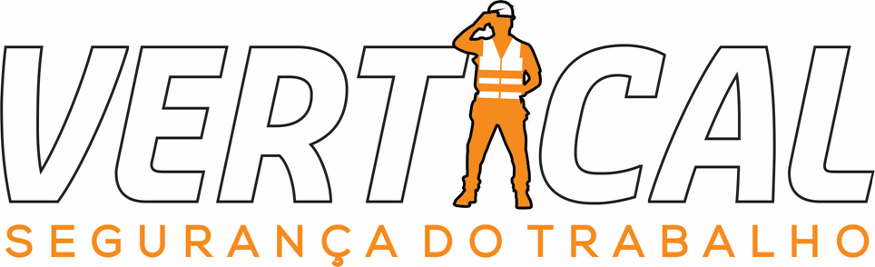

Certificados

Segue as cópias do certificado dos participantes do referido curso.



Fotos do Treinamento

Segue as fotos do treinamento ministrado.


Documentos do Instrutor

Documentos que comprovam a proficiência do instrutor(s) que ministrou o curso.

